

การรายงานผลการดำเนินการมาตรการยกระดับ
คุณธรรมและความโปร่งใสภายในหน่วยงาน
ประจำปีงบประมาณ พ.ศ. 2567 ของสถานีตำรวจภูธรตกพรม
ปรับปรุงข้อมูล ณ วันที่ 30 มีนาคม 2568
ตามที่ สำนักงานคณะกรรมการป้องกันและปราบปรามการทุจริตแห่งชาติ ได้ร่วมกับสำนักงานตำรวจ แห่งชาติ ในการขยายการประเมินคุณธรรมและความโปร่งใสในการดำเนินงานของหน่วยงานภาครัฐ (Integrity and Transparency Assessment : ITA) ลงสู่ “สถานีตำรวจทั่วประเทศ” ในปีงบประมาณ พ.ศ. 2568 ในฐานะ หน่วยงานใน สังกัด ภ.จว.จันทบุรีสำนักงานตำรวจแห่งชาติซึ่งมีภารกิจในการบริการประชาชนในเขตพื้นที่ เพื่อสะท้อนให้เห็นถึงบทบาทและความสำคัญของการบริหารราชการของสถานีตำรวจ และเกิดกลไกการมีส่วนร่วม และการป้องกันการทุจริตในการบริหารราชการ จึงมีความจำเป็นอย่างยิ่งที่จะต้องมีการพัฒนาระบบการบริหาร ราชการ การให้บริการ ให้มีคุณธรรมและความโปร่งใส
สถานีตำรวจภูธรตกพรม ได้ดำเนินการเตรียมความพร้อมรับการประเมินคุณ ธรรมและ ความโปร่งใสในการดำเนินงานของหน่วยงานภาครัฐ (Integrity and Transparency Assessment: ITA) ของสถานีตำรวจ ประจำปีงบประมาณ พ.ศ.2568 รายละเอียดดังนี้

1. การชี้แจงและให้ข้อมูลเกี่ยวกับการประเมินคุณธรรมและความโปร่งใสในการดำเนินงานของหน่วยงาน ภาครัฐ (Integrity and Transparency Assessment: ITA) ของสถานีตำรวจ ประจำปีงบประมาณ พ.ศ. 2568 แก่เจ้าหน้าที่ 2546 ตำรวจในหน่วยงาน

สถานีตำรวจภูธรตกพรมประชุมขับเคลื่อนการประเมินคุณธรรมและความ
โปร่งใสในการดำเนินงาน
ของหน่วยงานภาครัฐ (Integrity & Transparency Assessment: ITA) ของ สถานีตำรวจ
ประจำปีงบประมาณ พ.ศ. 2568
ข้อมูล ณ วันที่ 10 มกราคม 2568
สถานีตำรวจภูธรตกพรม ได้ดำเนินการประชุมขับเคลื่อนการประเมินคุณธรรมและความโปร่งใส ในการ ดำเนินงานของหน่วยงานภาครัฐ (Integrity & Transparency Assessment: ITA) ของสถานีตำรวจ ประจำปี งบประมาณ พ.ศ. 2567 โดยมีพ.ต.ท.ม.ล.กษิภัท จรูญโรจน์ สารวัตรใหญ่ สถานีตำรวจภูธรตกพรม เป็นประธานการ ประชุม ซึ่งการประชุมดังกล่าวมีวัตถุประสงค์เพื่อเพื่อแจ้งคำสั่งแต่งตั้งคณะกรรมการขับเคลื่อนการประเมิน คุณธรรมและความโปร่งใสในการดำเนินงานของหน่วยงานภาครัฐ (Integrity and Transparency Assessment : ITA) ของสถานีตำรวจประจำปีงบประมาณ พ.ศ.2568 ประกอบด้วย 3 ประเด็นสำคัญ ได้แก่
1) การเปิดเผยข้อมูลสาธารณะ (Open Data Integrity and Transparency Assessment:IIT) - ให้สถานีตำรวจศึกษาการเข้าใช้งานระบบ ITAP พร้อมจัดทำข้อมูลสาธารณะตามแบบฟอร์มที่ กำหนดลงในระบบดังกล่าว
2) แบบวัดการเรียนรู้ของผู้มีส่วนได้ส่วนเสียภายใน (Intermal integrity and Transparency Assessment:IIT) - ให้สถานีตำรวจทำความเข้าใจในข้อคำถามและสร้างความตระหนักรู้เกี่ยวกับประเด็นข้อคำถามให้มี ผู้ส่วนได้ส่วนเสียภายในทราบ ก่อนทำการประเมินแบบวัดการเรียนรู้
3) แบบวัดการเรียนรู้ของผู้มีส่วนได้ส่วนเสียภายนอก External integrity and Transparency Assessment:EIT) - ให้สถานีตำรวจนำช่องทางการเปิดเผยข้อมูลสาธารณะ (OIT) เปิดเผย ณ จุด ให้บริการ และพัฒนาการให้บริการเพื่อสร้างความรวดเร็วและความสะดวกให้แก่ประชาชน ก่อนทำ การประเมินแบบวัดการรับรู้
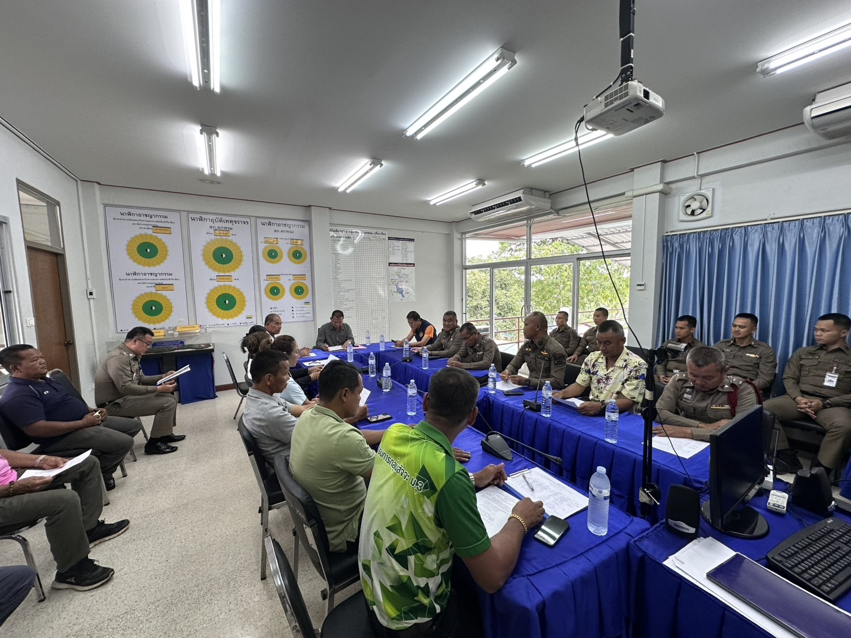
2. แนวทางการยกระดับคุณธรรมและความโปร่งใสภายในหน่วยงาน
1) การพัฒนายกระดับการให้บริการ/One Stop Service
การพัฒนาด้าน | ผลการดำเนินการ
ป้ายประชาสัมพันธ์จุดบริการ | มีจุดบริการประชาชนและมีเจ้าหน้าที่คอยให้บริการข้อมูล ตอบคำถามประประชาชนอยู่ตลอด 24 ชม.

รูปถ่ายผลการดำเนินงานจริง ณ จุดบริการ ของสถานีตำรวจภูธรตกพรม

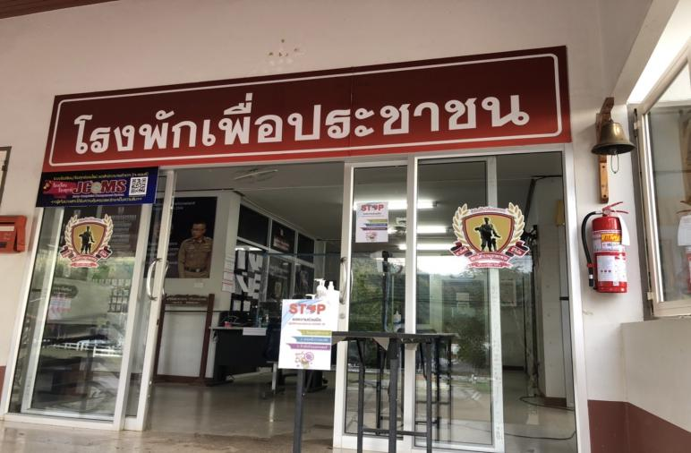

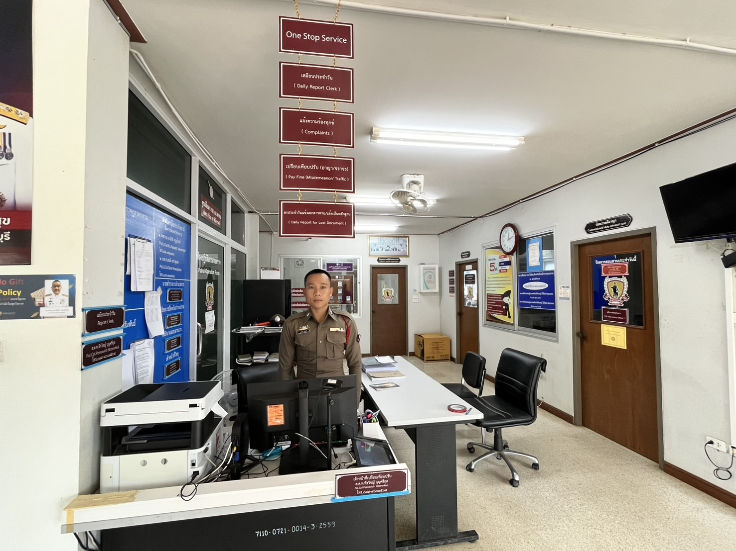

การพัฒนาด้าน | ผลการดำเนินการ
ป้ายพันธะสัญญา | มีการติดตั้งป้ายพันธะสัญญาจุดที่ประชาชนสามารถ มองเห็นได้ชัดเจน ทุกหน้างาน

รูปถ่ายผลการดำเนินงานจริง ณ จุดบริการ ของสถานีตำรวจภูธรตกพรม

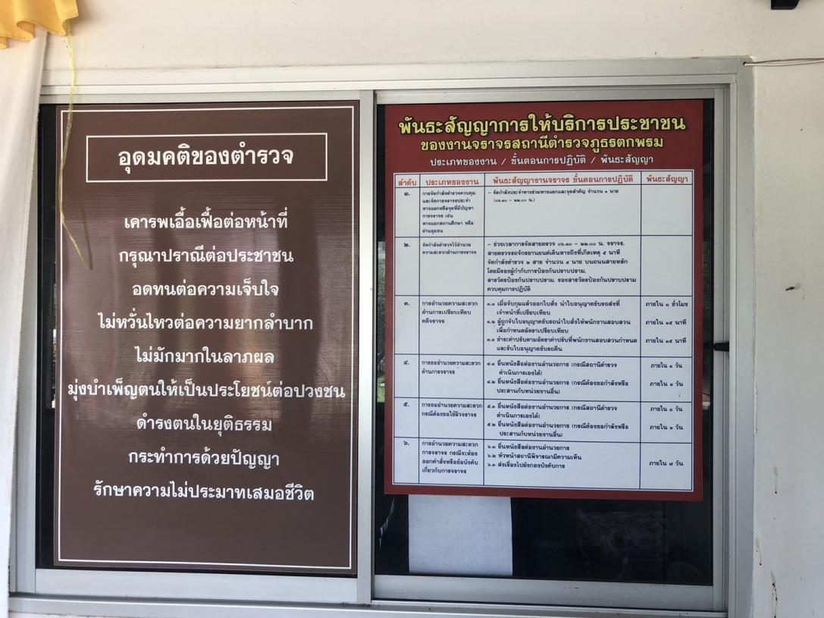

การพัฒนาด้าน | ผลการดำเนินการ
ป้าย No Gift Policy | มีการติดตั้งป้าย No Gift Policy ไว้ ณ ที่ทำการ สภ. ตกพรม เพื่อให้ปรพชาชนที่มาติดต่อราชการ เห็นได้อย่าง ชัดเจน

รูปปถ่ายผลการดำเนินงานจริง ณ จุดบริการ ของสถานีตำรวจ


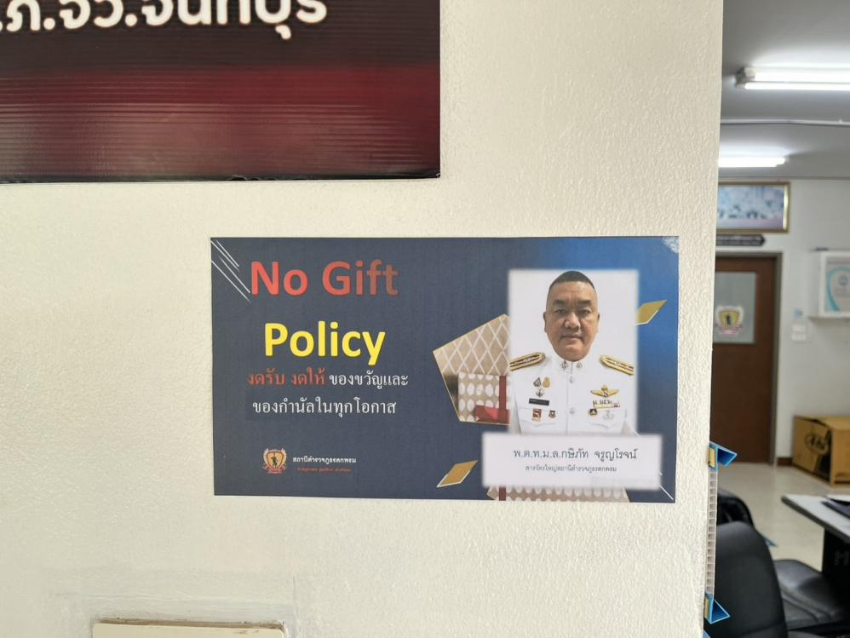
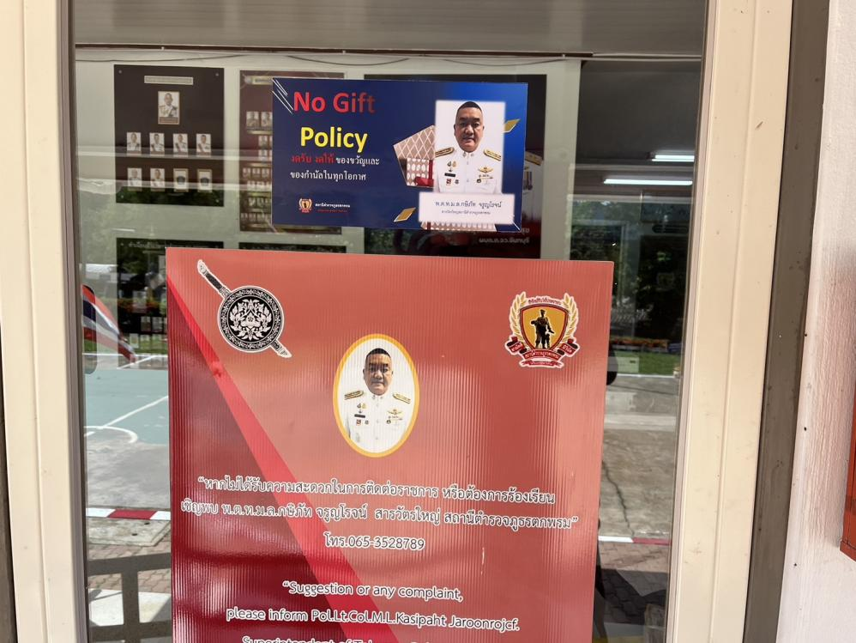

การพัฒนาด้าน | ผลการดำเนินการ
ป้ายประชาสัมพันธ์ Download คู่มือการ ให้บริการ | ได้ดำเนินการติดตั้งป้ายประชาสัมพันธ์ Download คู่มือ การให้บริการสำหรับประชาชน ณ จุดบริการ ประชาชน ONE STOP SERVICE

รูปถ่ายผลการดำเนินงานจริง ณ จุดบริการ ของสถานีตำรวจภูธรตกพรม

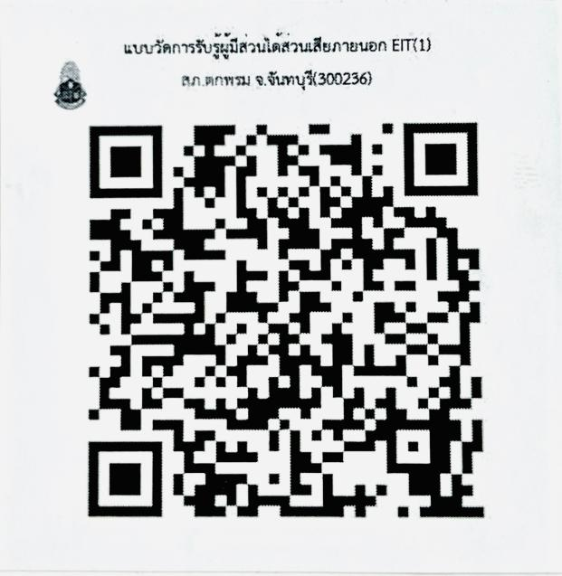

การพัฒนาด้าน | ผลการดำเนินการ
การจัดสิ่งอำนวยความสะดวก การให้บริการ ประชาชน | มีการจัดพื้นที่ให้ประชาชนนั่งรอรับบริการ และมีสิ่ง อำนวยความสะดวกต่างๆ เช่น wifi ,คอมพิวเตอร์ พร้อมอินเตอร์เน็ต , สื่อสิ่งพิมพ์ , น้ำดื่ม เป็นต้น

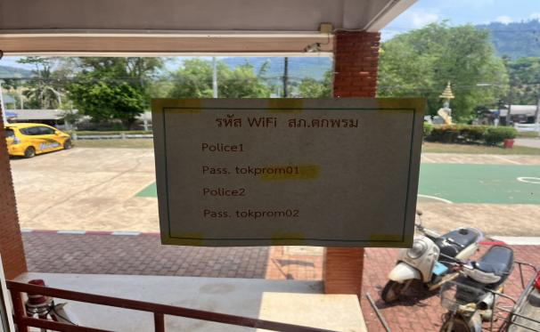
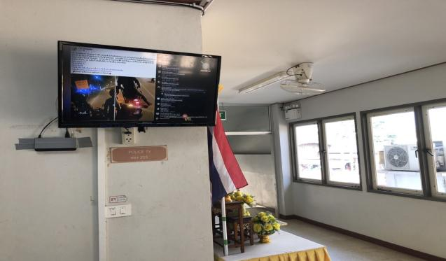

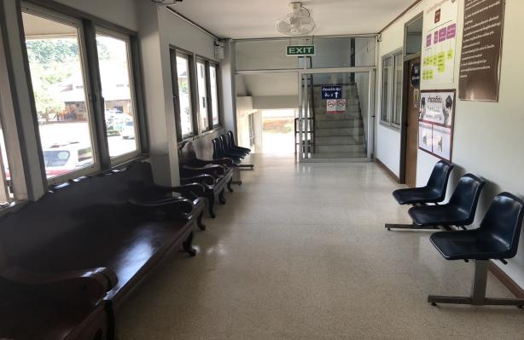
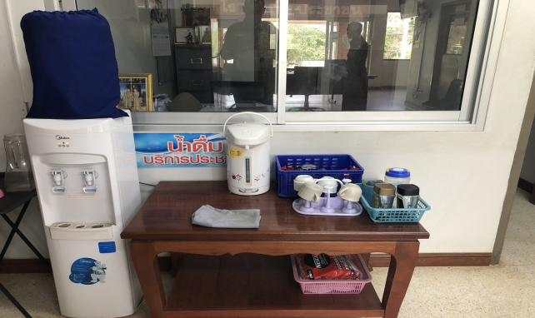

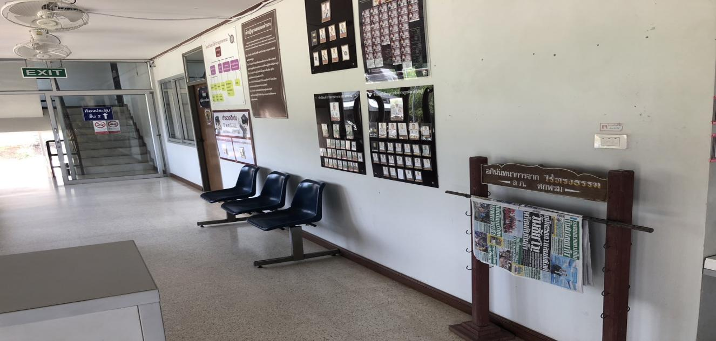

การพัฒนาด้าน | ผลการดำเนินการ
กิจกรรม การประชุม มอบหมายผู้รับผิดชอบ การยกระดับการเผยแพร่ข้อมูลสาธารณะ (OIT) | ได้มีการประชุมมอบหมายผู้รับผิดชอบการยกระดับการ เผยแพร่ข้อมูลสาธารณะ (OIT) เพื่อให้การดำเนินงานมี ประสิทธิภาพและทันเวลาที่กำหนด

รูปถ่ายผลการดำเนินงานจริง ของสถานีตำรวจภูธรตกพรม

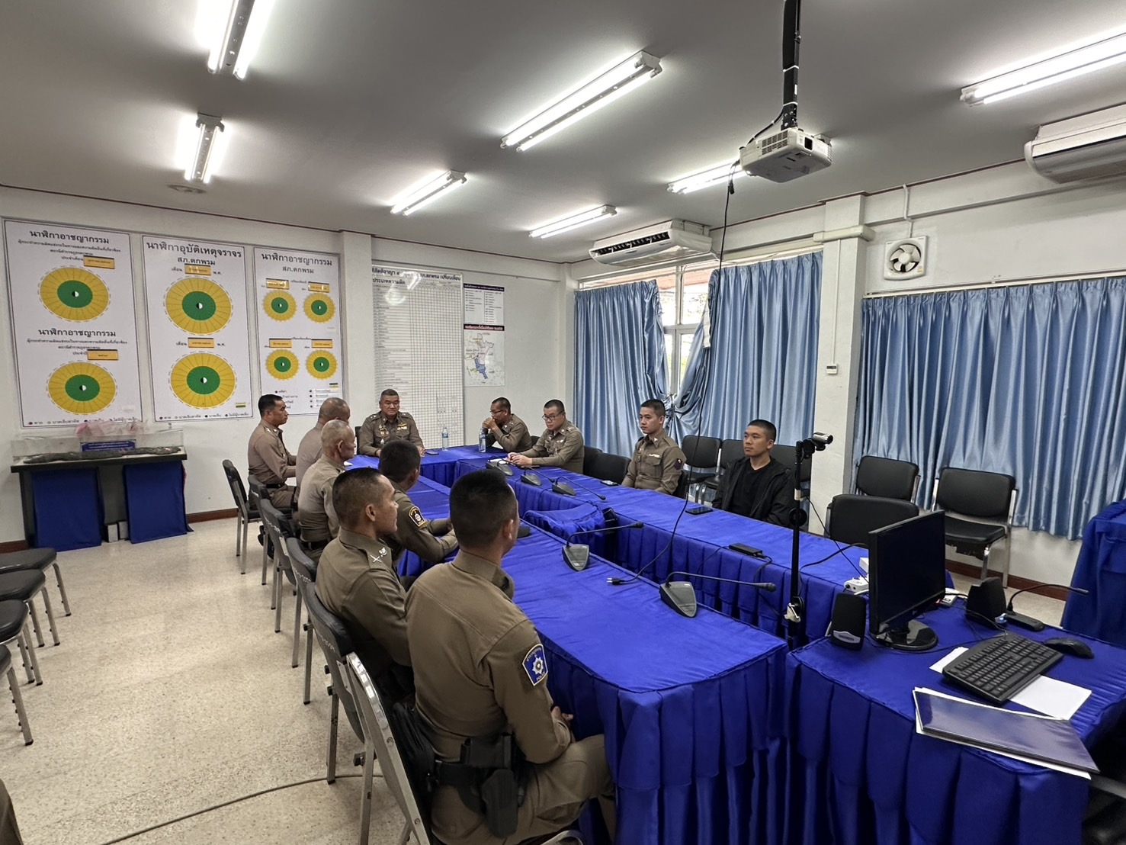

การพัฒนาด้าน | ผลการดำเนินการ
การกำกับติดตามการพัฒนา โดยหัวหน้าสถานี ตำรวจ | ได้มีการประชุมมอบหมายผู้รับผิดชอบการยกระดับการ เผยแพร่ข้อมูลสาธารณะ (OIT) โดยหัวหน้าสถานีตำรวจภูธรตกพรม เพื่อให้การเผยแพร่ข้อมูลเป็นไปตาม วัตถุประสงค์ที่กำหนด

รูปถ่ายผลการดำเนินงานจริง ของสถานีตำรวจภูธรตกพรม
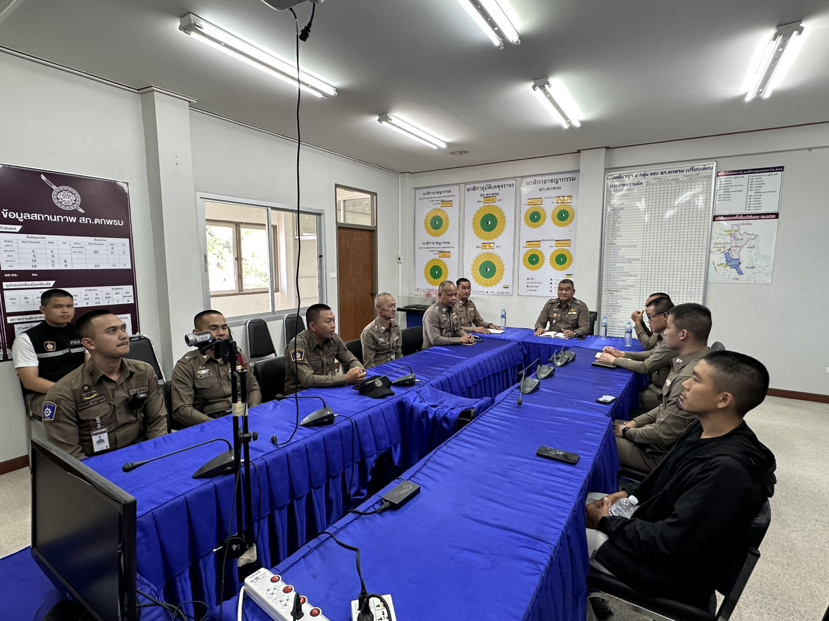

ด้าน | ประเด็นที่ต้องปรับปรุง/ ยกระดับการพัฒนา | ผู้รับผิดชอบ | ผลการดำเนินการ
การกำกับติดตามการเผยแผร่ ข้อมูลสาธารณะอย่าง ต่อเนื่องโดยหัวหน้า สถานีตำรวจ | การรวบ รวม และจัดทำ ข้อมูลมีความล่าช้า ทำให้ เจ้าหน้าที่นำข้อมูลขึ้น เว็บไซต์ ได้ไม่เป็นไปตาม วัตถุประสงค์ | งานอำนวยการ ทุกหน้างาน | มีการประชุม กำกับติดตาม การเผยแพร่ข้อมูลสาธารณะ อย่างต่อเนื่องโดยหัวหน้า สถานีตำรวจ เร่งรัดการ รวบรวมและนำส่งข้อมูลให้ ผู้รับผิดชอบ ดำเนินการนำ ขึ้นเว็บไซค์ ให้ทันทันตาม เวลาที่กำหนด

รูปถ่ายผลการดำเนินงานจริง ของสถานีตำรวจภูธรตกพรม
